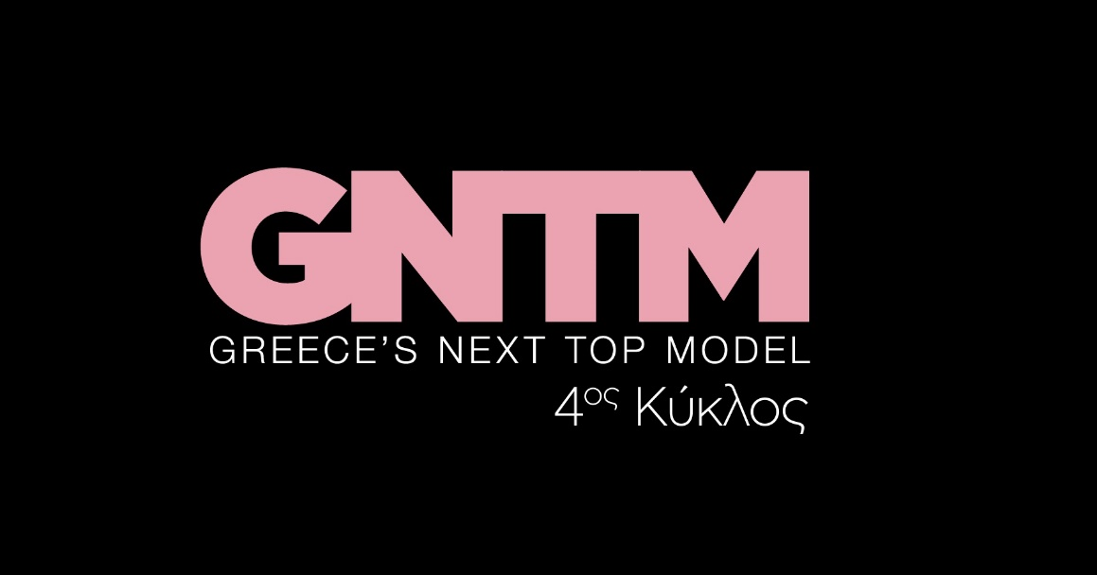
23.11.21
GNTM 4
Δείτε απόψε (Τρίτη 23 Νοεμβρίου) στις 21.00
στο 23^{ο} Επεισόδιο του GNTM 4

Δευτέρα και Τρίτη στις 21:00
Ο κύκλος του Ντίνου Κρίτση στο GNTM 4 μπορεί να έκλεισε, όμως τα υπόλοιπα μοντέλα συνεχίζουν ακάθεκτα στο δρόμο προς την κορυφή, η οποία -πέρα από τα σπουδαία έπαθλα- θα τους ανοίξει τις πόρτες για μια μεγάλη καριέρα στο μόντελινγκ. Οι παρέες έχουν πλέον οριστικοποιηθεί ενώ για την Κυβέλη Χατζηευστρατίου η μοναχική πορεία στον διαγωνισμό είναι μονόδρομος.

Η προσπάθεια, που έχει κάνει κάθε υποψήφιο μοντέλο, για να φτάσει στους 9 κορυφαίους του GNTM 4, είναι μεγάλη και οι θυσίες πολλές. Γι' αυτό και η παραγωγή επιφυλάσσει σε όλους μια μικρή αλλά σημαντική επιβράβευση: μια μέρα χαλάρωσης και παιχνιδιού, που θα βοηθήσει τα μοντέλα να κάνουν ένα διάλειμμα από τις απαιτητικές δοκιμασίες. Στα πλαίσια της διασκέδασης οι αντιστάσεις χαλαρώνουν και μεταξύ σοβαρού και αστείου τα προσωπικά «καρφιά» πέφτουν απροκάλυπτα.

Το επόμενο πρωί, το μήνυμα του Άγγελου Μπράτη στην οθόνη του σπιτιού δίνει αρκετές πληροφορίες για τη δοκιμασία αποχώρησης, που ακολουθεί, αποκρύπτει όμως μια σημαντική λεπτομέρεια, που θα κάνει τη διαφορά στο σετ. Τα παιδιά θα στηθούν μπροστά στον φακό του Bill Georgoussis ως fashion αγγελιαφόροι με ρομαντική διάθεση, κρατώντας από ένα γιγαντιαίο prop, με το οποίο «θα στέλνουν» το δικό τους μήνυμα. Παραλήπτες του μηνύματος,

εκτός από τη Ζενεβιέβ Μαζαρί, τον Άγγελο Μπράτη και τον Γιώργο Καράβα, θα είναι αυτή τη φορά καλεσμένοι-έκπληξη, που θα βοηθήσουν τα παιδιά τόσο στο να πετύχουν το ζητούμενο συναίσθημα, όσο και στο να κάνουν ξανά focus στον στόχο τους.

Ποιος αποσυντονίστηκε από τις απρόσμενες επισκέψεις και ποιος χρησιμοποίησε τη συναισθηματική φόρτιση με τρόπο δημιουργικό, ώστε να βγει η τέλεια λήψη; Όλα θα κριθούν στο πλατό του GNTM 4 από τους τέσσερις κριτές, Άγγελο Μπράτη, Ισμήνη Παπαβλασοπούλου, Ζενεβιέβ Μαζαρί, Δημήτρη Σκουλό, το έργο των οποίων γίνεται κάθε φορά και πιο δύσκολο, όπως και ο αποχαιρετισμός ενός ακόμα μοντέλου, που κλείνει για πάντα πίσω του την πόρτα του διαγωνισμού.

Δείτε εδώ το trailer της Τρίτης 23/11 : https://youtu.be/lYH7DxIx2y8

Στο GNTM 4 έχουν ληφθεί όλα τα απαραίτητα προληπτικά μέτρα κατά του Covid 19, για την ασφάλεια και την υγεία όλων των εμπλεκομένων στην παραγωγή του διαγωνισμού.

Greece’s Next Top Model on Social Media:
#GNTMgr #StarChannelTV

https://www.instagram.com/gntmgr/
https://twitter.com/GNTMgreece
https://www.facebook.com/GNTMgr
https://www.tiktok.com/@gntm_gr

https://www.star.gr/tv/psychagogia/greeces-next-top-model-4/
https://www.star.gr/tv/press-room/

Παραγωγός: Νίκος Χριστοφόρου
Σκηνοθεσία: Γιάννης Μικρός
Head Of Productions: Σάββας Βέλλας
Project Manager: Μάνος Βουράκης
Executive Producer: Γιάννης Θηραίος
Επιμέλεια εκπομπής: Ιωάννα Αδαμοπούλου
Art Director: Genevieve Majari
Αρχισυνταξία: Ναυσικά Λαλιώτη, Βασίλης Βουτσαράς

Διεύθυνση Φωτογραφίας: Θέμης Μερτύρης
Σκηνογράφος: Χριστίνα Κωστέα
Σκηνογράφος Αποστολών: Κώστας Μαρκής
Οργάνωση Παραγωγής: Χρήστος Φούρναρης
Διεύθυνση Παραγωγής: Ιωάννα Πασαγιαννίδου

Ευχαριστούμε πολύ
Γραφείο Τύπου & Επικοινωνίας

